МУНИЦИПАЛЬНОЕ БЮДЖЕТНОЕ УЧРЕЖДЕНИЕ
ДОПОЛНИТЕЛЬНОГО ОБРАЗОВАНИЯ
ДЕТСКО-ЮНОШЕСКАЯ СПОРТИВНАЯ ШКОЛА
МУНИЦИПАЛЬНОГО ОБРАЗОВАНИЯ
ЩЕРБИНОВСКИЙ РАЙОН
СТАНИЦА СТАРОЩЕРБИНОВСКАЯ

ПРИКАЗ

от 1 сентября 2021 года № 106
станица Старощербиновская

Об утверждении персонального состава тренерского совета МБУ ДО ДЮСШ ст. Старощербиновская на 2021-2022 учебный год

На основании Положения о тренерском совете МБУ ДО ДЮСШ ст. Старощербиновская п р и к а з ы в а ю:
1. Утвердить персональный состав тренерского совета по футболу в следующем составе:
1. Губенко Александр Иванович, тренер – преподаватель (МБУ ДО ДЮСШ, МБОУ СОШ № 2, МБОУ СОШ № 6 с. Екатериновка)
2. Колмыков Иван Михайлович, тренер – преподаватель (с. Шабельсое, МБОУ СОШ № 11)
3. Ерохин Дмитрий Анатольевич, тренер – преподаватель (МБУ ДО ДЮСШ)
4. Фисун Евгений Евгеньевич, тренер – преподаватель (ст. Новощербиновская МБОУ СОШ № 9 и МБОУ СОШ № 10)
5. Таран Николай Николаевич, тренер – преподаватель/совместитель (ст. Новощербиновская МБОУ СОШ № 9)
6. Белоусов Геннадий Александрович, тренер – преподаватель/совместитель (МБОУ СОШ № 5)
2. Утвердить персональный состав тренерского совета по волейболу в следующем составе:
1. Баронова Наталья Леонидовна, тренер – преподаватель (МБУ ДО ДЮСШ
2. Лозинская Елена Геннадьевна, тренер – преподаватель (МБУ ДО ДЮСШ)
3. Величко Валентина Александровна, тренер – преподаватель (МБУ ДО ДЮСШ)
4. Бардак Александр Александрович, тренер – преподаватель (МБУ ДО ДЮСШ)
5. Логвиненко Алексей Сергеевич, тренер – преподаватель (МБОУ СОШ № 5)
6. Чуприн Роман Викторович, тренер – преподаватель/совместитель (МБУ ДО ДЮСШ)
7. Каверина Любовь Николаевна, тренер – преподаватель/совместитель (ст. Новощербиновская МБОУ СОШ № 9)
8. Головко Сергей Владимирович, тренер – преплодаватель/совместитель (п. Щербиновский МБОУ СОШ № 13)
3. Утвердить персональный состав тренерского совета по гандболу в следующем составе:
1. Терещенко Игорь Александрович, тренер – преподаватель (СОК «Знамя Ленина»)
2. Харченко Станислав Андреевич, тренер – преподаватель (СОК «Знамя Ленина»)
3. Гарькавый Андрей Васильевич, тренер – преподаватель /совместитель (СОК «Знамя Ленина»)
4. Назначить заведующими отделениями:
- на отделении волейбола – Бардак А.А., тренер – преподаватель;
- на отделении футбола – Ерохин Д.А., тренер – преподаватель;
- на отделении гандбола – Терещенко И.А., тренер – преподаватель.
5. Приказ вступает в силу со дня его подписания.
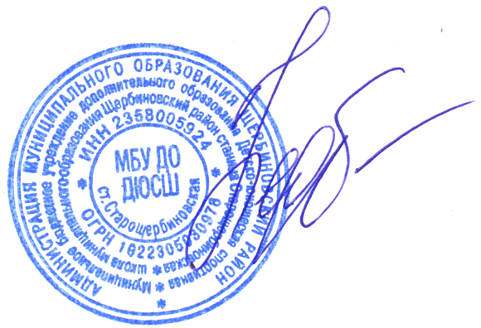
6. Контроль над исполнением приказа оставляю за собой.

Директор МБУ ДО ДЮСШ
ст. Старощербиновская Н.Г. Федотова

